วันที่ | กำหนดการ | เช้า | เที่ยง | เย็น | โรงแรม
1 | กรุงเทพฯ (สนามบินดอนเมือง) – ฉงชิ่ง (FD556: 06.00-10.10) – ต๋าข่าจุดกินรถไฟฟ้าทะลุตึก – เมืองโบราณสือปาที – DIY ทำหม่าล่าต้นตำหรับร้าน DE ZHUANG |  |  |  | RAMADA ENCORE BY WYNDHAM CHONGQING YUBEI HOTEL  หรือเทียบเท่าระดับ 4
2 | ฉงชิ่ง – นั่งรถไฟความเร็วสูง – เมืองเอินซือ – จุดต๋าข่าซือจื่อกวาน (หุบเขาสิงโต) – เซวียนเอิน – ล่องเรือมังกรแม่น้ำก้งสุ่ยชมวิวยามค่ำคืน |  |  |  | XUANEN METROPOLO HOTEL  หรือเทียบเท่าระดับ 5
3 | เซวียนเอิน – อำเภอเฮ่อเฟิง – ผิงซานแกรนด์แคนยอน (รวมล่องเรือ) |  |  |  | HEFENG YUANLONG HOTEL  หรือเทียบเท่าระดับ 4
4 | อำเภอเฮ่อเฟิง – เมืองเอินซือ – เมืองโบราณถู่ซือเฉิง – นั่งรถไฟความเร็วสูง – ฉงชิ่ง – ถนนคนเดินเจี่ยฟ่างเป่ย – หงหยาต้ง – ชมวิวยามค่ำคืน Raffles City Chongqing |  |  |  | NOVOTEL CHONGQING AIRPORT HOTEL  หรือเทียบเท่าระดับ 5
5 | ฉงชิ่ง – กรุงเทพฯ (สนามบินดอนเมือง)  (FD557: 11.10-13.20) |  | ✈ | X
กรุณาเตรียมค่าทิปหัวหน้าทัวร์,ไกด์และคนขับรถ จำนวน 1,500 บาท ตลอดการเดินทาง

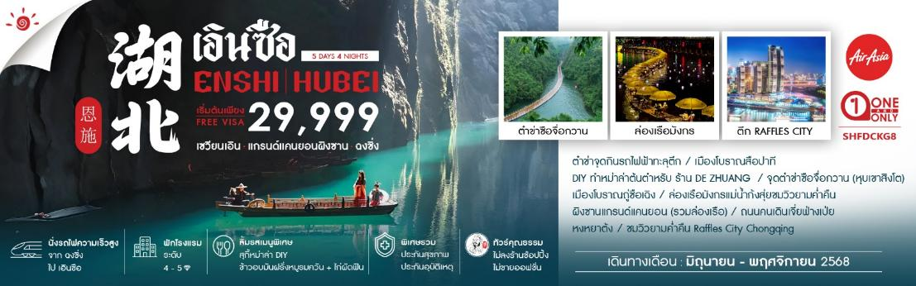

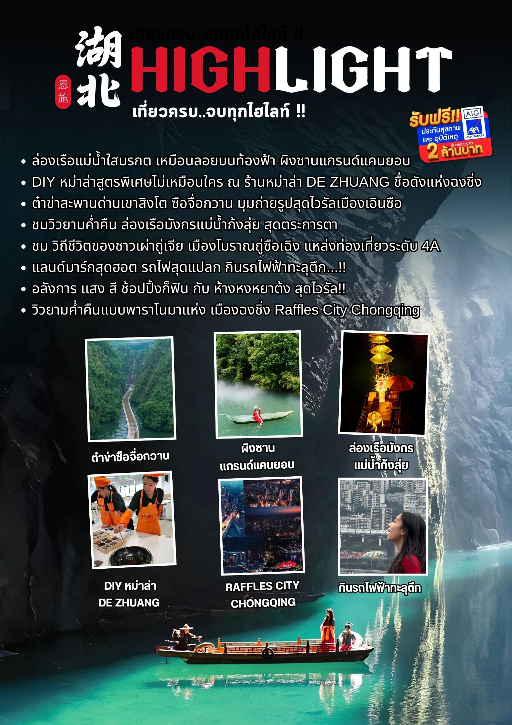
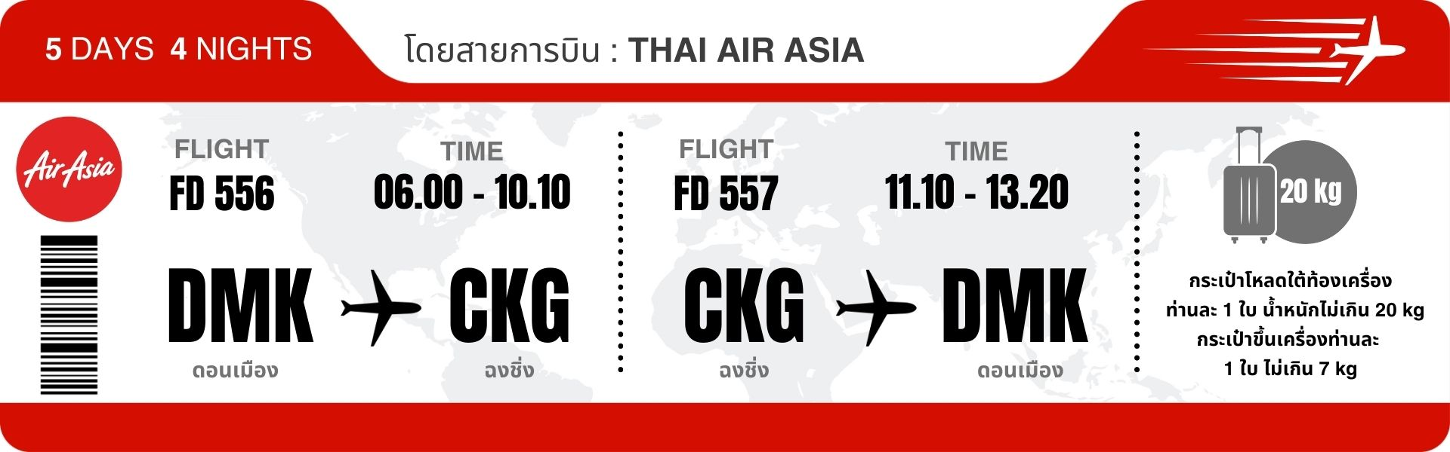
โปรแกรมการเดินทาง

วันแรก กรุงเทพฯ (สนามบินดอนเมือง) – ฉงชิ่ง (FD556:06.00-10.10) – ต๋าข่าจุดกินรถไฟฟ้าทะลุตึก – เมืองโบราณสือปาที – DIY ทำหม่าล่าต้นตำหรับร้าน DE ZHUANG

03.00 น. พร้อมกันที่ ท่าอากาศยานดอนเมือง ณ อาคารผู้โดยสารขาออก (ระหว่างประเทศ) ชั้น 3 สายการบิน THAI AIR ASIA (FD) โดยมีเจ้าหน้าที่จากทางบริษัทฯ คอยต้อนรับ และอำนวยความสะดวกแด่ท่านก่อนออกเดินทาง
06.00 น. เหินฟ้าสู่ ฉงชิ่ง โดยสายการบิน THAI AIR ASIA เที่ยวบินที่ FD556
- เที่ยวบินหรือเวลาอาจมีการเปลี่ยนแปลง ทั้งนี้ขึ้นอยู่กับสายการบินเป็นผู้กำหนด
- ขอสงวนสิทธิ์ในการเลือกที่นั่งบนเครื่องบิน เนื่องจากการจัดที่นั่งบนเครื่องบิน เป็นสิทธิ์ของเจ้าหน้าที่เช็คอิน ซึ่งทางบริษัทไม่สามารถเข้าไปแทรกแซงได้
กรณีผู้เดินทาง ต้องการขอวีลแชร์ที่สนามบิน กรุณาแจ้งกับทางบริษัททัวร์ฯทันที หลังจากที่ท่าน
ชำระเงินมัดจำค่าทัวร์เรียบร้อยแล้ว
หมายเหตุ: หากผู้เดินทางต้องการนำวีลเเชร์ส่วนตัวไปเอง จะต้องเป็นวีลแชร์ที่ไม่มีแบตเตอรี่

(บริการอาหารและเครื่องดื่ม บนเครื่อง)
10.10 น. เดินทางถึง สนามบินเมืองฉงชิ่ง ตั้งอยู่ภาคตะวันตกของประเทศจีน ทั้งเป็นมหานครที่ใหญ่ที่สุดของประเทศจีน และเป็นศูนย์กลางของการคมนาคมทางบก ทางน้ำ จากนั้นนำท่านผ่านพิธีการตรวจคนเข้าเมือง
เที่ยง รับประทานอาหารกลางวันที่ภัตตาคาร
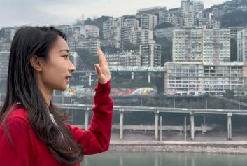
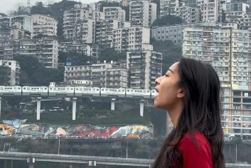
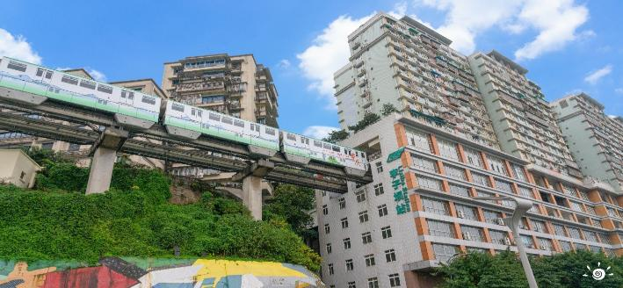
บ่าย นำท่านสัมผัสประสบการณ์ใหม่..ต๋าข่าจุดกินรถไฟฟ้าทะลุตึก มุมต๋าข่ายอดฮิต!ที่ต้องมาถ่ายรูป กับรถไฟฟ้าที่มีความแปลกไม่เหมือนใคร เนื่องจากถูกสร้างขึ้นมาให้ลอดผ่านอาคารต่างๆ ได้โดยไม่ต้องทุบตึกทิ้ง รถไฟทะลุตึกสายนี้เรียกว่า Mountain City ตั้งอยู่ในเมืองฉงชิ่ง เป็นรถไฟชนิดพิเศษที่ถูกสร้างขึ้นบนตึกสูงถึง 19 ชั้นโดยนักวางแผนได้ทำการสร้างสถานี Liziba Station ในอาคารที่มีประชาชนพักอาศัยอยู่อย่างหนาแน่น ตั้งแต่ตึกชั้นที่ 6 ไปจนถึงชั้นที่ 8 โดยให้ประชาชนที่อยู่ในพื้นที่บริเวณนั้นสามารถใช้บริการรถไฟจากสถานีดังกล่าวได้อย่างสะดวกสบาย แม้ว่าประชาชนในพื้นที่บริเวณดังกล่าว จะอาศัยอยู่ในบริเวณที่ใกล้เคียงกับสถานีรถไฟที่เต็มไปด้วยความวุ่นวาย แต่เมื่อไหร่ก็ตามที่รถไฟได้เข้าสู่ชานชาลา ทางเจ้าหน้าที่จะปิดเสียงลงด้วยอุปกรณ์ชนิดพิเศษ ซึ่งจะทำให้เสียงของรถไฟดังไม่ต่างจากการเปิดเครื่องล้างจานเลย ให้ท่านเช็คอินถ่ายรูปรถไฟทะลุตึก (ชมภายนอก) และ ถ่ายรูปต๋าข่ากินรถไฟทะลุตึก ซึ่งจะอยู่ฝั่งตรงข้ามแม่น้ำเจีย หลิงเจียงมุมยอดฮิตที่มาฉงชิ่งแล้วห้ามพลาดกับไฮไลท์ของกิน 3 อย่างแห่งเมืองฉงชิ่ง ได้แก่ บะหมี่ ฉงชิ่งเสี่ยวเมี่ยน,สุกี้หม่าล่าต้นตำหรับ และต๋าข่ากินรถไฟทะลุตึก
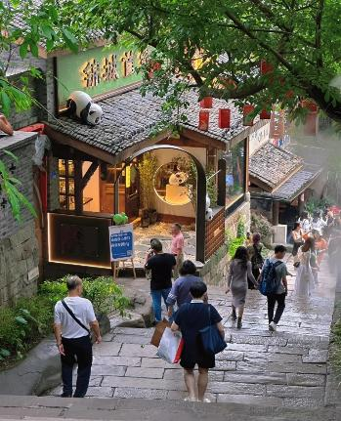
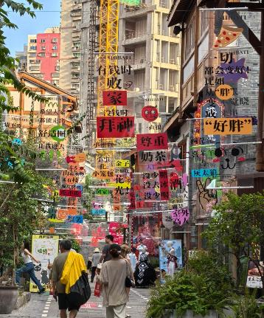
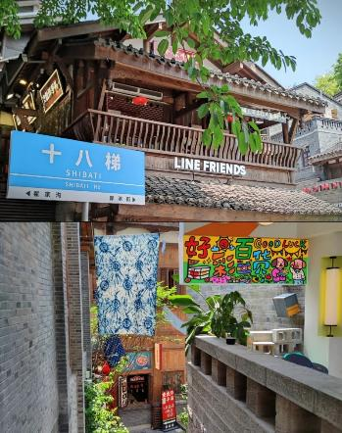
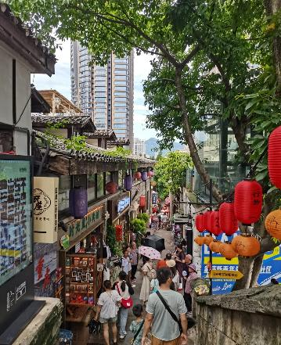
จากนั้นนำท่านเดินทางสู่ เมืองโบราณสือปาที ย่านประวัติศาสตร์เก่าแก่ใจกลางนครฉงชิ่ง ที่ได้รับการบูรณะใหม่ให้กลายเป็นแหล่งท่องเที่ยวเชิงวัฒนธรรม โดยยังคงเอกลักษณ์ของ ฉงชิ่งแบบดั้งเดิมเอาไว้ เดิมเมืองโบราณแห่งนี้ต้นกำเนิดมาจากราชวงศ์ หมิงและชิง ในเวลานั้น ฉงชิ่งเป็นประตูสู่มณฑลเสฉวน เป็นศูนย์กลางการค้าขาย ส่วนบนและส่วนล่างของเมืองถูกคั่นด้วยเนินสูงชัน ทำให้ขึ้นลงได้ยาก จึงสร้างบันได 18 ขั้น เพื่อบรรเทาภาระการขนส่ง จึงเป็นที่มาของชื่อเมืองโบราณสือปาที ให้ท่านสัมผัสบรรยากาศแบบผสมผสานยุคเก่า-ใหม่ ชมอาคารไม้โบราณแบบสไตล์ “บ้านไม้ฉงชิ่ง” เดินเล่นถ่ายรูปแวะชิมช้อปตาม ร้านค้า คาเฟ่ ร้านขายของ และร้านอาหาร ตามไสตล์เสน่ห์คลาสสิกแห่งฉงชิ่ง
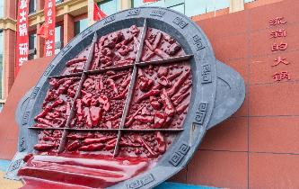
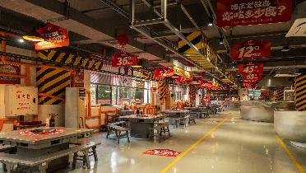
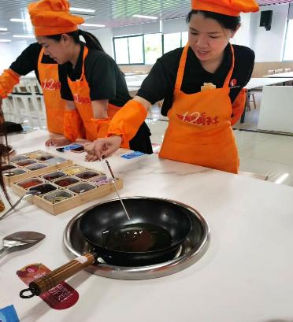
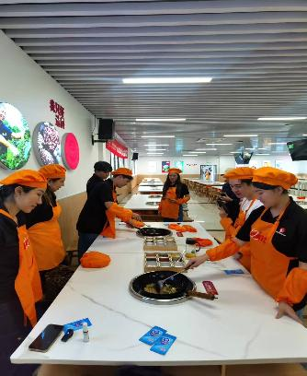
จากนั้นนำท่านสู่ DIY ทำหม่าล่าต้นตำหรับร้าน DE ZHUANG แบรนด์หม้อไฟชื่อดังของเมืองฉงชิ่ง ก่อตั้งขึ้นในปี 1999 โดยคุณหลี่ เต๋อเจี้ยน ปัจจุบัน De Zhuang มีชื่อเสียงระดับโลกในฐานะผู้นำด้านหม้อไฟสไตล์เสฉวนและผลิตภัณฑ์ซอสหม้อไฟที่มีคุณภาพ ซึ่งผสมผสานความเผ็ดร้อนของพริกและความชาของพริกเส ฉวนอย่างลงตัว ให้ท่านได้สนุก DIY ปรุงซอสหม่าล่าแบบเอกลักษณ์เฉพาะตัวลิ้มลองความอร่อยไม่ซ้ำใคร
ค่ำ รับประทานอาหารค่ำที่ภัตตาคาร ลิ้มรสเมนูพิเศษ..DIY หม่าล่า ร้าน DEZHUANG
พักที่ RAMADA ENCORE BY WYNDHAM CHONGQING YUBEI HOTEL
หรือเทียบเท่าระดับ 4
วันที่สอง ฉงชิ่ง – นั่งรถไฟความเร็วสูง – เมืองเอินซือ – จุดต๋าข่าซือจื่อกวาน (หุบเขาสิงโต) – เซวียนเอิน – ล่องเรือมังกรแม่น้ำก้งสุ่ยชมวิวยามค่ำคืน

เช้า รับประทานอาหารเช้า ณ ห้องอาหารโรงแรม
นำท่านเดินทางสู่ สถานีรถไฟฉงชิ่ง เพื่อโดยสาร รถไฟความเร็วสูง มุ่งหน้าสู่ เมืองเอินซือ (ใช้เวลา เดินทางประมาณ 2 ชั่วโมง)
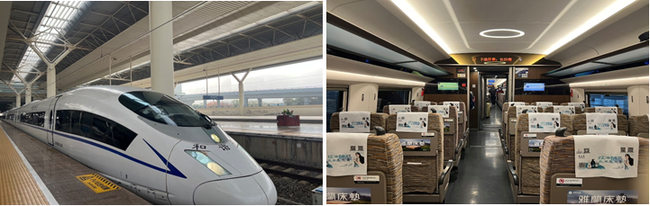
(ทั้งนี้อาจจะมีการเปลี่ยนแปลงขบวนรถไฟ) หมายเหตุ : เพื่อความรวดเร็วในการขึ้น - ลงรถไฟ กระเป๋าเดินทาง และสัมภาระของแต่ละท่านจำเป็นต้องลากด้วยตนเอง จึงควรเลือกใช้กระเป๋าเดินทางแบบคันชักล้อลากที่มีขนาดไม่ใหญ่จนเกินไป
เที่ยง รับประทานอาหารกลางวัน ณ ภัตตาคาร

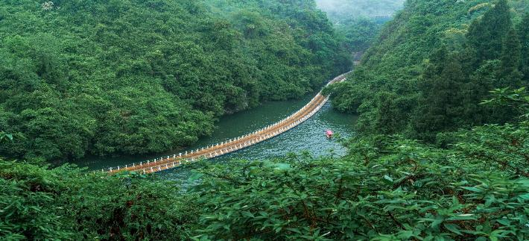
บ่าย นำท่านสู่ จุดต๋าข่าซือจื่อกวาน (หุบเขาสิงโต) ตั้งอยู่เมืองเอินซือ เป็นสะพานที่เชื่อมต่อระหว่างหมู่บ้านสองฝั่งแม่น้ำ และถือเป็นโครงสร้างพื้นฐานสำคัญของการคมนาคมท้องถิ่น จุดเด่นของสะพานแห่งนี้คือโครงสร้างที่สามารถลอยอยู่บนผิวน้ำได้ ซึ่งแตกต่างจากสะพานทั่วไปที่ยึดติดกับพื้นดิน สะพานลอยน้ำซือจื่อกวาน จึงไม่เพียงแต่มีประโยชน์ในการสัญจร แต่ยังเป็นตัวอย่างที่น่าสนใจของนวัตกรรมด้านวิศวกรรมที่สอดคล้องกับภูมิประเทศและวิถีชีวิตของชุมชนริมแม่น้ำอีกด้วย สะพานแห่งนี้สร้างขึ้นในปี 2014 และกลายเป็นแหล่งท่องเที่ยวยอดนิยมอย่างรวดเร็วเนื่องจากดีไซน์ที่ไม่เหมือนใคร สะพานประกอบด้วยทุ่นลอยน้ำจำนวน 26 ตอนเชื่อมต่อกัน แต่ละทุ่นทำจากเหล็กเพื่อช่วยให้สะพานสามารถลอยอยู่บนผิวน้ำได้อย่างมั่นคง อีกทั้งที่นี่เป็นจุดต๋าข่ายอดฮิต ให้ท่านเช็คอินถ่ายรูปมุมสุดไวรัลและนั่งรถแบตเตอรี่ล่องบนสะพานชมวิวสุดตระการตาสัมผัสธรรมชาติ
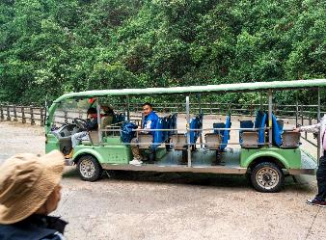
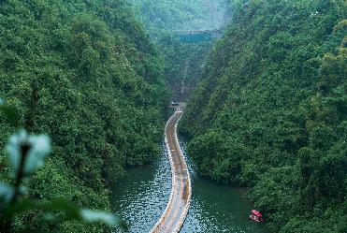

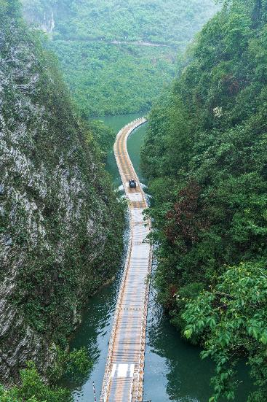
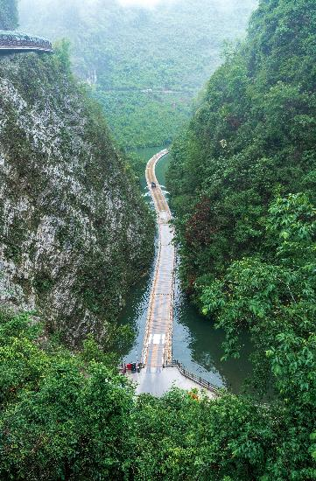

นำท่านเดินทางต่อสู่ เมืองเซวียนเอิน (ใช้เวลาเดินทางประมาณ 2 ชั่วโมง) เป็นอำเภอหนึ่งในเขตปกครองตนเองของชนเผ่าเหมียวและถู่เจีย ซึ่งยังคงรักษาวัฒนธรรมท้องถิ่นไว้อย่างดี
ค่ำ รับประทานอาหารค่ำที่ภัตตาคาร
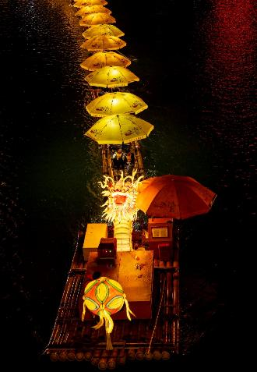
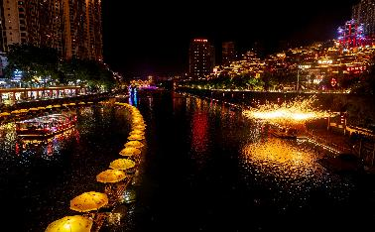
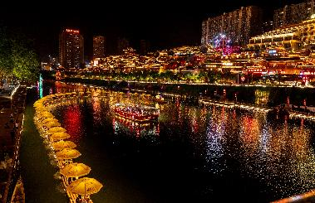
หลังอาหารค่ำนำท่าน ล่องเรือมังกรแม่น้ำก้งสุ่ย ชมวิวยามค่ำคืน โดยกิจกรรมยามราตรีมีให้เลือกมากมาย เช่น เดินลัดเลาะชมวิวเมือง ล่องเรือหรือแพไม้ไผ่ชมทิวทัศน์สองฝั่งแม่น้ำ ชิมอาหารท้องถิ่น ชมการแสดงน้ำพุ สุดตระการตา เป็นต้น
พักที่ XUANEN METROPOLO HOTEL หรือเทียบเท่าระดับ 5
วันที่สาม เซวียนเอิน – อำเภอเฮ่อเฟิง – ผิงซานแกรนด์แคนยอน (รวมล่องเรือ)

เช้า รับประทานอาหารเช้า ณ ห้องอาหารโรงแรม
นำท่านเดินทางสู่ อำเภอเฮ่อเฟิง (ใช้เวลาเดินทางประมาณ 2.30 ชั่วโมง) เป็นอำเภอที่อยู่บนต้นน้ำของแม่น้ำโหลวสุ่ยในส่วนตะวันตกเฉียงใต้ของ มณฑล หูเป่ย ติดกับ มณฑล หูหนานทางทิศใต้ อยู่ภายใต้การบริหารของเขตปกครองตนเองเอินชนเผ่าซือถู่เจียและชนเผ่าเหมียว
เที่ยง รับประทานอาหารกลางวันที่ภัตตาคาร ลิ้มรสเมนูพิเศษ..ข้าวอบมันฝรั่งหมูรมควัน + ไก่ผัดฟืน
บ่าย นำท่านเดินทางสู่ ผิงซานแกรนด์แคนยอน (รวมล่องเรือ) สถานที่ท่องเที่ยวระดับ 4A ที่ดึงดูดนักท่องเที่ยวจำนวนมากคือ โกรกธารผิงซาน นำท่านต๋าข่า ล่องเรือชมวิว แม่น้ำใสสีเขียวมรกตจนสามารถเห็นถึงใต้ท้องแม่น้ำ เรือในแม่น้ำดูเหมือนลอยบนท้องฟ้า เป็นภาพสวยงามยิ่งสำหรับอีกหนึ่งแลนด์มาร์กที่ห้ามพลาด ให้ท่านชื่นชมชมธรรมชาติอันสวยงามสองข้างทางท่ามกลางความสงบร่มเย็นจากช่องเขาอันคับแคบสูงชัน ล่องไปตามสายน้ำสีเขียวมรกตอันใสกระจ่าง

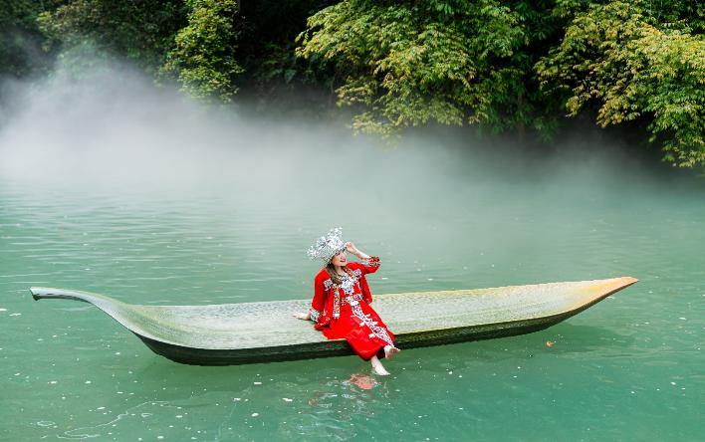
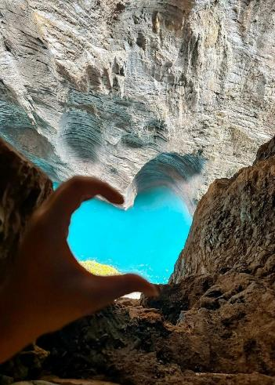
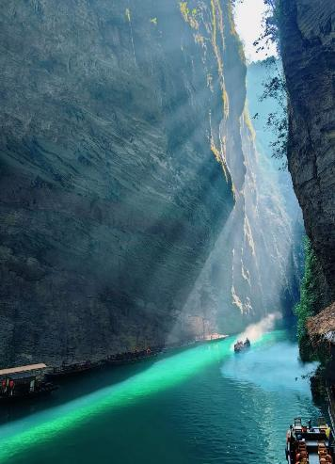
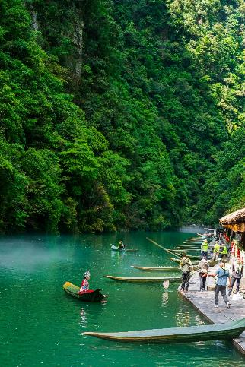
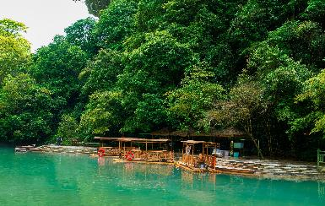
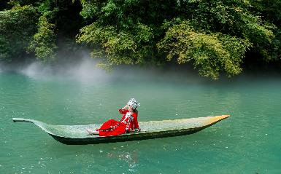
ค่ำ รับประทานอาหารค่ำที่ภัตตาคาร
พักที่ HEFENG YUANLONG HOTEL ระดับ 4
วันที่สี่ อำเภอเฮ่อเฟิง – เมืองเอินซือ – เมืองโบราณถู่ซือเฉิง – นั่งรถไฟความเร็วสูง – ฉงชิ่ง – ถนนคนเดินเจี่ยฟ่างเป่ย – หงหยาต้ง – ชมวิวยามค่ำคืน Raffles City Chongqing

เช้า รับประทานอาหารเช้า ณ ห้องอาหารโรงแรม
นำท่านสู่ เมืองเอินซือ (ใช้เวลาเดินทางประมาณ 2.30 ชั่วโมง) มีชื่อเรียกเต็มๆว่า เขตปกครองตนเองชนชาติถู่เจียและชนชาติเหมียวเอินซือ เป็นหนึ่งใน 13 เขตการปกครองของมณฑลหูเป่ย เป็นเขตปกครองตนเองของชนกลุ่มน้อยล่าสุดของประเทศจีน เมืองมีพื้นที่ทั้งหมด 24,000 ตารางกิโลเมตร แบ่งการปกครองออกเป็น 2 เมือง 6 อำเภอ เมืองมีป่าไม้ปกคลุมสูงถึง 70% ได้รับการขนานนามว่าเป็น “Word Seleniue Capital”จากนั้นนำท่านสู่ เมืองโบราณถู่ซือเฉิง ตั้งอยู่ภายในเมืองเอินซือ แหล่งท่องเที่ยวระดับ 4A จำลองความยิ่งใหญ่ของเขตโบราณสถานถู่ซือให้คนรุ่นหลังได้ชม ภายในเมืองจำลองนั้น มีซุ้มประตูบานใหญ่ที่มีสถาปัตยกรรมแบบจีนผสมสถาปัตยกรรมชนเผ่าถู่เจียให้ได้ชม เมื่อเดินผ่านซุ้มประตูบานใหญ่เข้ามาแล้วก็จะพบกับกำแพงหินที่สลักลวดลายวิถีชีวิตของชาวเผ่าถู่เจีย ที่มีวัฒนธรรมและประเพณีที่เป็นเอกลักษณ์

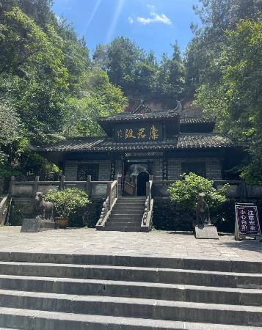
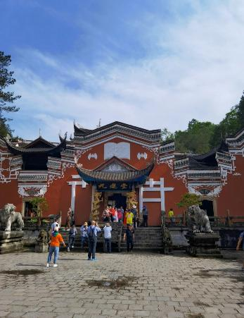
เที่ยง รับประทานอาหารกลางวันที่ภัตตาคาร
บ่าย นำท่านเดินทางสู่ สถานีรถไฟเอินซือ เพื่อโดยสาร รถไฟความเร็วสูง มุ่งหน้าสู่ ฉงชิ่ง (ใช้เวลาเดินทางประมาณ 2.30 ชั่วโมง)
(ทั้งนี้อาจจะมีการเปลี่ยนแปลงขบวนรถไฟ) หมายเหตุ : เพื่อความรวดเร็วในการขึ้น - ลงรถไฟ กระเป๋าเดินทาง และสัมภาระของแต่ละท่านจำเป็นต้องลากด้วยตนเอง จึงควรเลือกใช้กระเป๋าเดินทางแบบคันชักล้อลากที่มีขนาดไม่ใหญ่จนเกินไป
นำท่าน ช้อปปิ้งถนนคนเดินเจี่ยฟ่างเป่ย ศูนย์กลางทางการค้าขนาดใหญ่ใจกลางเมือง เต็มไปด้วยร้านค้า กว่า 3,000 ร้านอาหาร

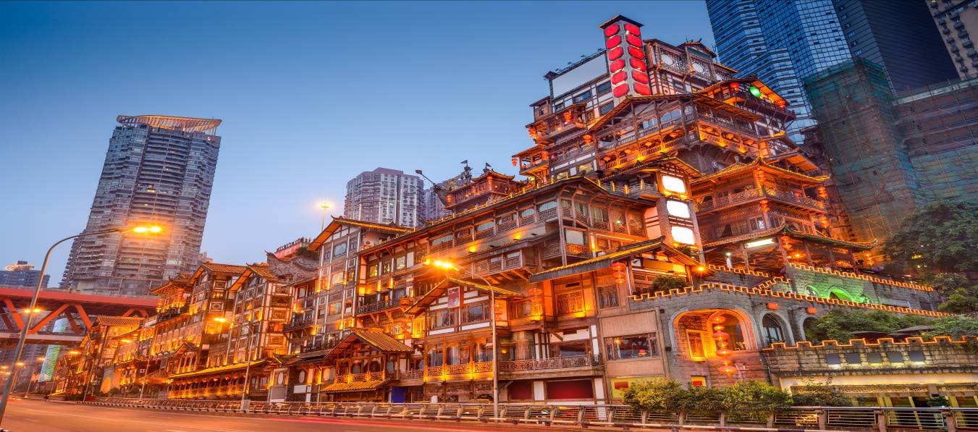
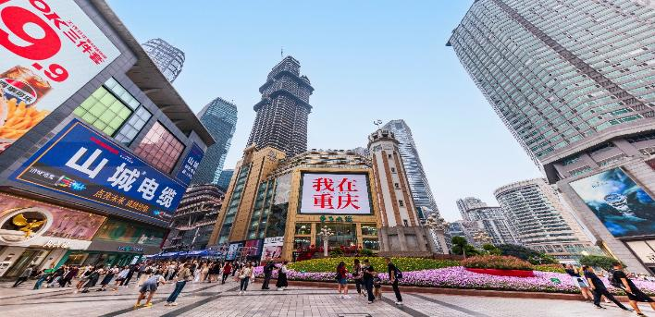
จากนั้นนำท่าน ช้อปปิ้งหงหยาต้ง เป็นแหล่งช้อปปิ้งขนาดใหญ่ แบ่งเป็นโซนหลายชั้น ในส่วนของชั้น 4 จะเป็นตลาดของกิน เต็มไปด้วยร้านค้ามากมาย ตกแต่งในสไตล์จีนโบราณ ที่โดดเด่นเห็นจะเป็นสินค้าแปรรูป และเครื่องเทศโดยเฉพาะหม่าล่าวัตถุดิบที่ชาวจีนเสฉวน นิยมใส่ลงไปในอาหาร
ค่ำ รับประทานอาหารค่ำที่ภัตตาคาร
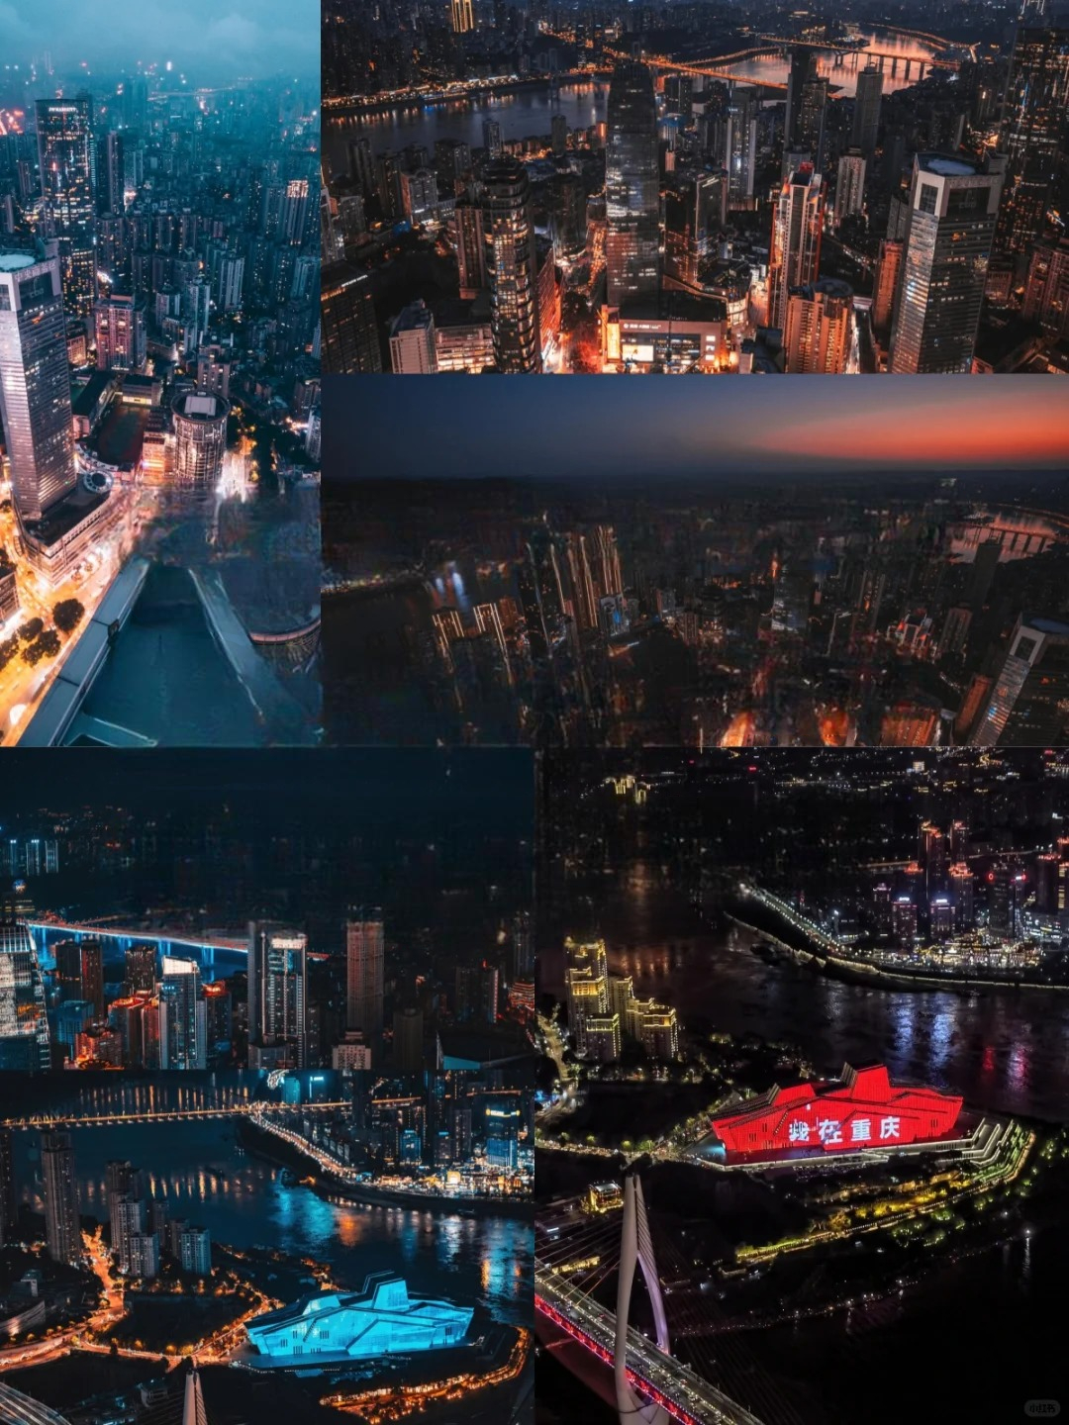
หลังอาหารค่ำนำท่านเดินทางสู่ Raffles City Chongqing แลนด์มาร์กใหม่ของเมืองฉงชิ่ง กลุ่มอาคารระฟ้าที่ถูกสร้างขึ้นมาในปี 2019 เป็นการรวมกันของ 8 อาคาร เรียกว่า Crystal พร้อมทางเชื่อมลอยฟ้าเป็นการออกแบบโดย Moshe Safdie สถาปนิกชาวอิสราเอล หรือเรียกว่า Marina Bay Sands สาขา 2 สถานที่ตั้งและสร้างรูปลักษณ์ของอาคารสอดคล้องกับหลัก "ฮวงจุ้ย" คือทิศทางลมและน้ำ รวมถึงรูปร่างของพื้นที่ตั้งอยู่บนแผ่นดินทรงแหลมที่แม่น้ำ "แยงซีเกียง" และ "เจียหลิง" ไหลมาบรรจบกัน 8 อาคารเรียงรายเป็นรูปทรงใบเรือสำเภา สัญลักษณ์แห่งความยิ่งใหญ่ของชนชาวจีนเดินทางนำพาความมั่งคั่ง โอกาส และวัฒนธรรมประเพณีออกไปทั่วทุกมุมโลก ให้ท่านดื่มด่ำกับบรรยายกาศชมวิวยามค่ำคืน ทิวทัศน์มุมสูงวิวแม่น้ำแยงซีเกียง
พักที่ NOVOTEL CHONGQING AIRPORT HOTEL หรือเทียบเท่าระดับ 5
วันที่ห้า ฉงชิ่ง – กรุงเทพฯ (สนามบินดอนเมือง) (FD557:11.10-13.20)

เช้า รับประทานอาหารเช้า ณ ห้องอาหารโรงแรม
สมควรแก่เวลา กรุณาตรวจเช็คสัมภาระให้เรียบร้อย เพื่อเตรียมตัวเดินทางสู่สนามบินเพื่อกลับกรุงเทพฯ

11.10 น. ออกเดินทางสู่ กรุงเทพฯ โดยสายการบิน THAI AIR ASIA เที่ยวบินที่ FD557
(บริการอาหารและเครื่องดื่ม บนเครื่อง)
13.20 น. ถึง ท่าอากาศยานดอนเมือง โดยสวัสดิภาพ พร้อมความประทับใจ......... ☺ ☺ ☺ ☺

********ขอบคุณทุกท่านที่ใช้บริการ********
☺ ☺ ☺ ☺ ซื่อสัตย์ จริงใจ ห่วงใย เน้นบริการ คืองานของเรา ☺ ☺ ☺ ☺

**หมายเหตุ: โปรแกรมและราคาสามารถเปลี่ยนแปลงได้ตามความเหมาะสมโดยไม่ต้องแจ้งให้ทราบล่วงหน้าทางบริษัทฯ จะถือผลประโยชน์ของลูกค้าเป็นสำคัญ**

***ในกรณีที่ลูกค้าต้องออกตั๋วโดยสารภายในประเทศ (เครื่องบิน ,รถทัวร์ ,รถไฟ) กรุณาติดต่อเจ้าหน้าที่ของบริษัทฯ เพื่อเช็คว่ากรุ๊ปมีการคอนเฟิร์มเดินทางก่อนทุกครั้ง เนื่องจากสายการบินอาจมีการปรับเปลี่ยนไฟล์ทบิน หรือเวลาบิน โดยไม่ได้แจ้งให้ทราบล่วงหน้า ทางบริษัทฯ จะไม่รับผิดชอบใด ๆ ในกรณี ถ้าท่านออกตั๋วภายในโดยไม่แจ้งให้ทราบและหากไฟล์ทบินมีการปรับเปลี่ยนเวลาบิน เพราะถือว่าท่านยอมรับในเงื่อนไขดังกล่าว***

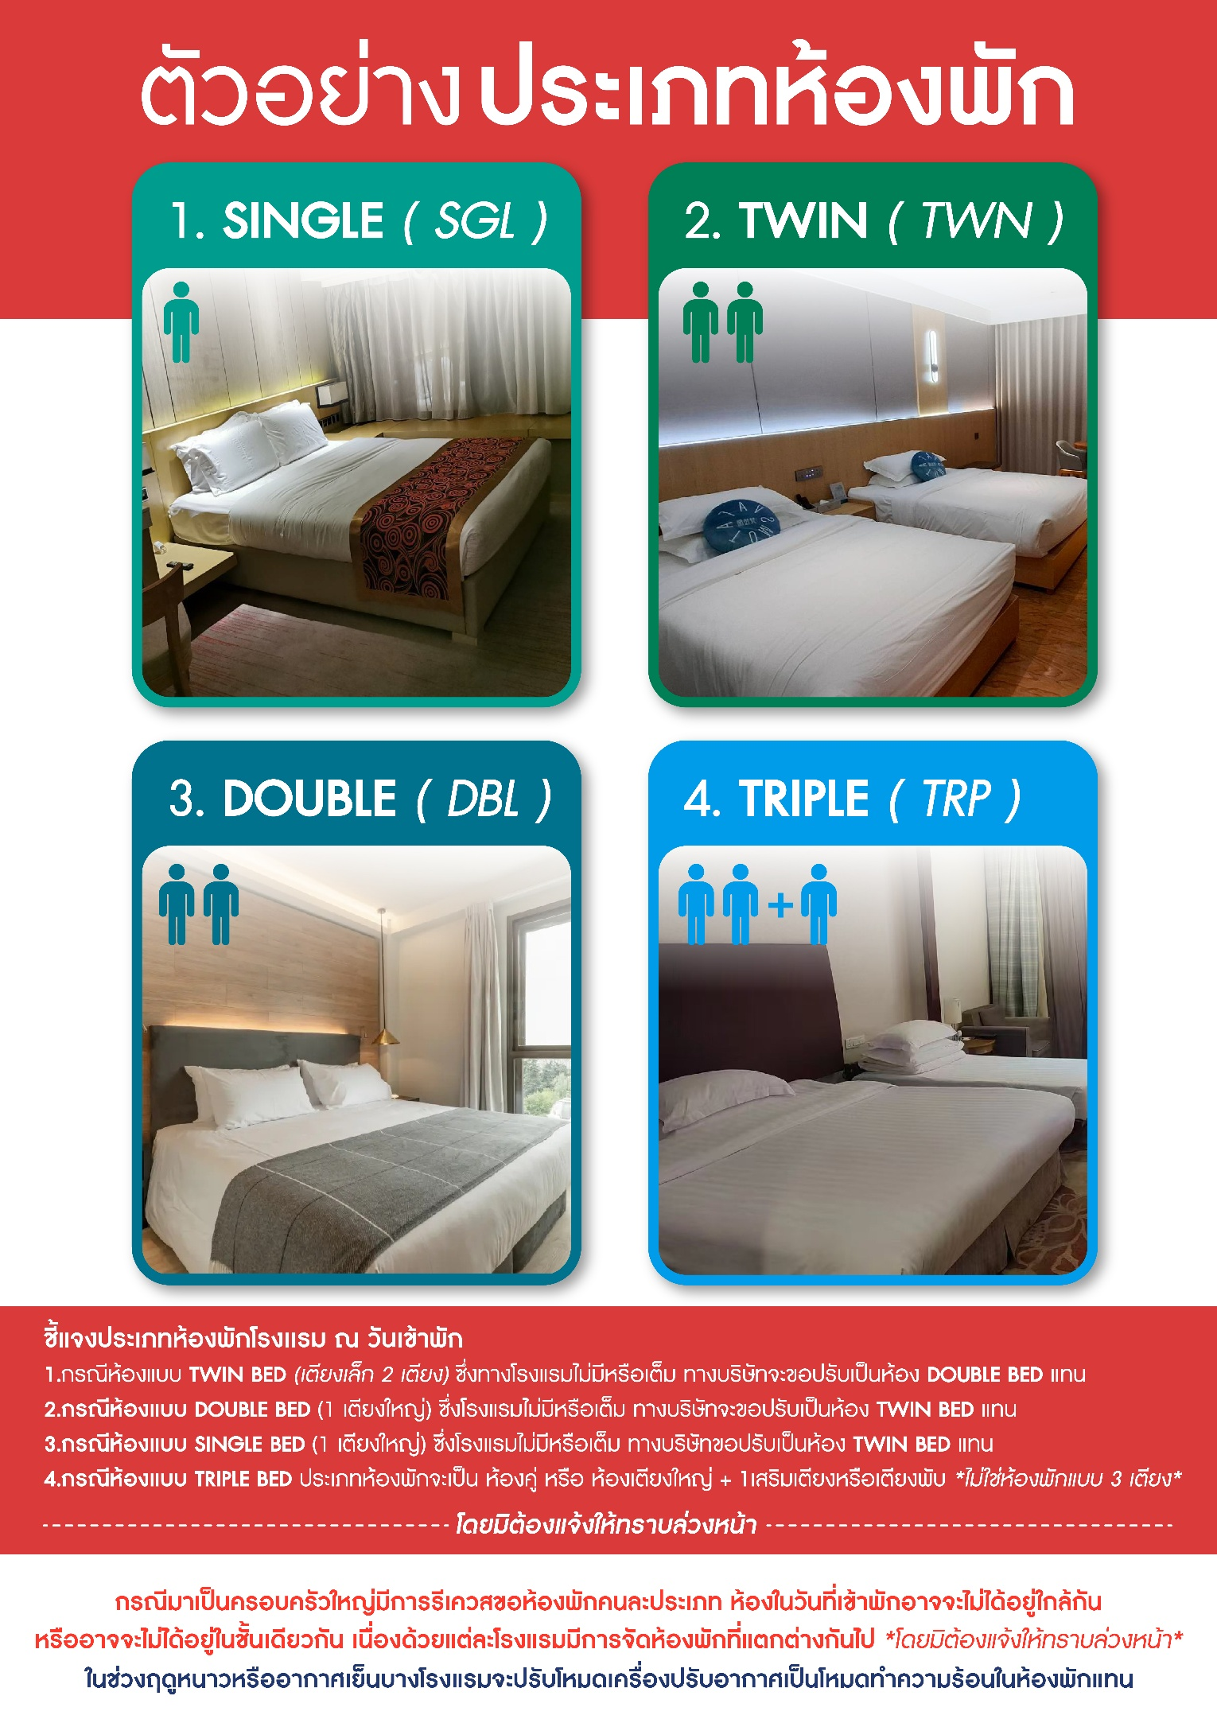

อัตราค่าบริการ (ราคาต่อท่าน)

วันเดินทาง | ราคาทัวร์ผู้ใหญ่  พักห้องละ 2 ท่าน  (15 ท่านออกเดินทาง) | พักเดี่ยว  จ่ายเพิ่ม | ราคาทัวร์ผู้ใหญ่  ไม่รวมตั๋ว
25 – 29 มิถุนายน 2568 | 29,999 บาท/ท่าน | 4,500 บาท | 22,999 บาท
10 – 14 กันยายน 2568 | 32,999 บาท/ท่าน | 4,500 บาท | 24,999 บาท
22 – 26 ตุลาคม 2568 | 33,999 บาท/ท่าน | 4,500 บาท | 25,999 บาท
29 ตุลาคม – 2 พฤศจิกายน 2568 | 33,999 บาท/ท่าน | 4,500 บาท | 25,999 บาท
5 – 9 พฤศจิกายน 2568 | 32,999 บาท/ท่าน | 4,500 บาท | 24,999 บาท
12 – 16 พฤศจิกายน 2568 | 32,999 บาท/ท่าน | 4,500 บาท | 24,999 บาท
19 – 23 พฤศจิกายน 2568 | 32,999 บาท/ท่าน | 4,500 บาท | 24,999 บาท
อัตราค่าบริการดังกล่าวรวม

- ค่าตั๋วเครื่องบินชั้นทัศนาจร ไป-กลับ พร้อมกรุ๊ป ตามที่ระบุไว้ในรายการเท่านั้น ตั๋วเครื่องบินที่ใช้เป็นแบบกรุ๊ปไม่สามารถเลือกที่นั่งล่วงหน้าได้ (ท่านจะได้รับที่นั่งแบบสุ่มเท่านั้น)
- ค่าภาษีสนามบินทุกแห่ง หากสายการบินมีการปรับราคาภาษีน้ำมันขึ้น ทางบริษัทฯ ขอสงวนสิทธิ์เก็บค่าภาษีน้ำมันเพิ่มตามความเป็นจริง ก่อนการเดินทาง**ราคาทัวร์นี้เช็คภาษีน้ำมัน ณ วันที่ 15 พ.ค.68 **
- ค่าโรงแรมระดับมาตรฐาน (พักห้องละ 2-3 ท่าน)
กรณีห้อง TWIN BED (เตียงเดี่ยว 2 เตียง) ซึ่งโรงแรมไม่มีหรือเต็ม ทางบริษัทขอปรับเป็นห้อง DOUBLE BED แทนโดยมิต้องแจ้งให้ทราบล่วงหน้า หรือ หากต้องการห้องพักแบบ DOUBLE BED ซึ่งโรงแรมไม่มีหรือเต็ม ทางบริษัทขอปรับเป็นห้อง TWIN BED แทนโดยมิต้องแจ้งให้ทราบล่วงหน้า เช่นกัน กรณีพักแบบ TRIPLE ROOM 3 ท่าน 1 ห้อง ท่านที่ 3 อาจเป็นเสริมเตียง หรือ SOFA BED หรือ เสริมฟูกที่นอน ทั้งนี้ขึ้นอยู่กับรูปแบบการจัดห้องพักของโรงแรมนั้นๆ
- ค่าอาหาร ตามที่ระบุไว้ในรายการ
- ค่ายานพาหนะ และค่าธรรมเนียมเข้าชมสถานที่ต่างๆ ตามที่ระบุไว้ในรายการ
- น้ำหนักสัมภาระ ท่านละไม่เกิน 20 กิโลกรัม จำนวนท่านละ 1 ใบ สัมภาระติดตัวขึ้นเครื่องได้ 1 ชิ้น ต่อท่าน น้ำหนักต้องไม่เกิน 7 กิโลกรัม, ค่าประกันวินาศภัยเครื่องบินตามเงื่อนไขของแต่ละสายการบินที่มีการเรียกเก็บ

- ค่าประกันอุบัติเหตุในการเดินทางต่างประเทศ
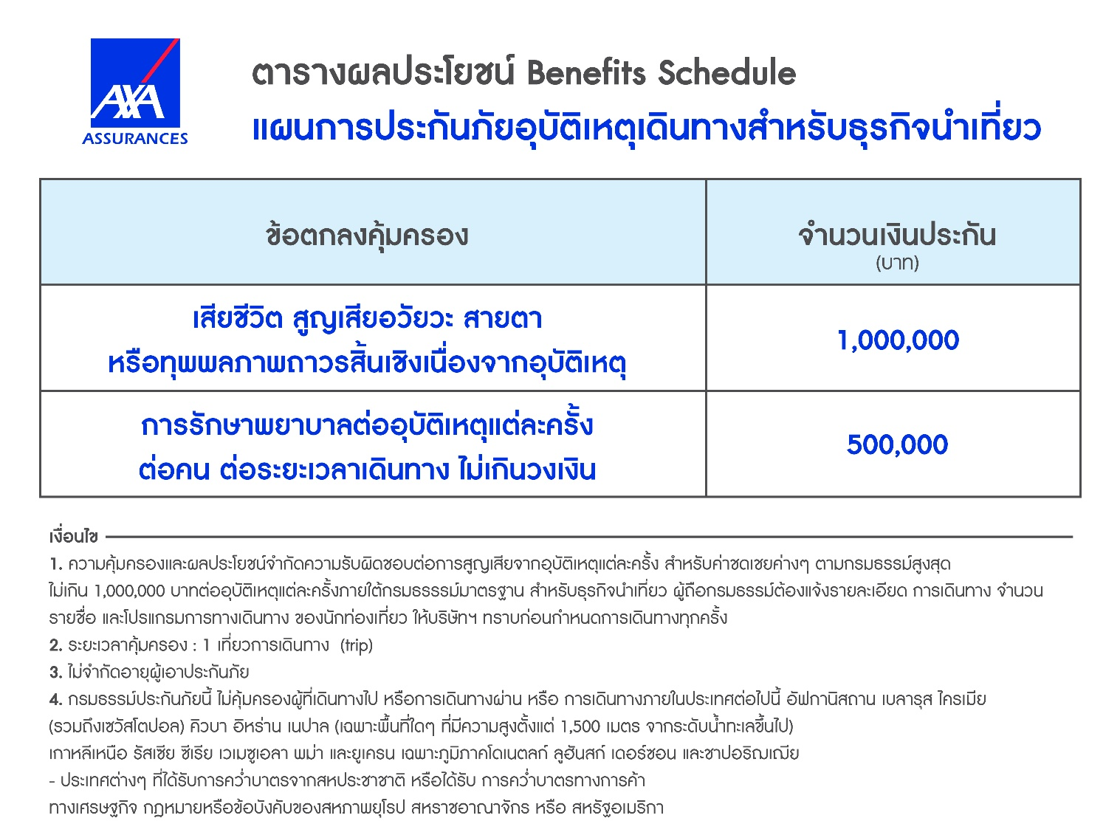

8.ค่าประกันสุขภาพในการเดินทางต่างประเทศ

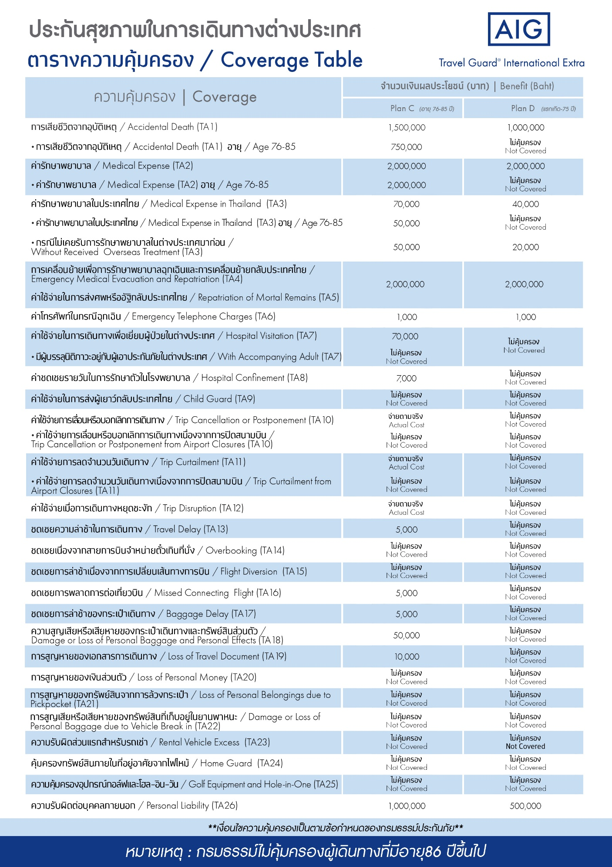

อัตราค่าบริการดังกล่าวไม่รวม

- ค่าธรรมเนียมยื่นวีซ่าท่องเที่ยวเข้าประเทศจีน ผู้ถือหนังสือเดินทางไทย (หมายเหตุ : ตั้งแต่วันที่ 1 มีนาคม 2567 จีนยกเลิกการขอวีซ่าสำหรับหนังสือเดินทางไทย ท่านสามารถเข้าจีนโดยไม่ต้องขอวีซ่า ) ยกเว้นกรณีการพำนักถาวร การทำงาน การศึกษา กิจกรรมด้านสื่อ หรือกิจกรรมอื่น ๆ ที่จำเป็นต้องได้รับการอนุญาตล่วงหน้าจากหน่วยงานที่รับผิดชอบของอีกฝ่ายหนึ่ง
- ค่าทำหนังสือเดินทางทุกประเภท
- ค่าดำเนินการคัดกรองตรวจหาเชื้อ RT-PCR หรือ ATK ในกรณีที่ประเทศจีนต้องให้ตรวจ
- ค่าใช้จ่ายอื่นๆ ที่นอกเหนือจากรายการระบุ เช่น ค่าใช้จ่ายส่วนตัวอื่นๆ ฯลฯ
- กรุณาเตรียมค่าทิปหัวหน้าทัวร์ ไกด์และคนขับรถ รวม 1,500 บาทต่อคน (เด็กชำระทิปเท่ากับผู้ใหญ่)
- ค่าภาษีมูลค่าเพิ่ม VAT 7 % และหักภาษี ณ ที่จ่าย 3 % ในกรณีที่ลูกค้าต้องการใบเสร็จรับเงินที่ถูกต้อง จะต้องบวกค่าภาษีมูลค่าเพิ่ม และหัก ณ ที่จ่าย จากยอดขายจริงทั้งหมดเท่านั้น และโปรดแจ้งทางบริษัทฯ จะออกให้ภายหลัง ขอสงวนสิทธิ์ออกใบเสร็จที่ถูกให้กับบริษัททัวร์เท่านั้น
- ค่าวีซ่าจีนสำหรับชาวต่างชาติที่ต้องยื่นวีซ่าเข้าประเทศจีน
- ค่าธรรมเนียมน้ำมันและภาษีสนามบิน ในกรณีที่สายการบินมีการปรับขึ้นราคา

